Урок природоведения на тему: «Животные прошлого».

Задачи: продолжить формирование представлений о развитии жизни на Земле, о древних животных, их ископаемых остатках, по которым можно узнать историю развития жизни на нашей планете.
Оборудование: таблицы и картины с изображением древних животных, ископаемые остатки: отпечатки и окаменелости вымерших животных и растений.

Ход урока:
I. Организационный момент (2 мин)
II. Проверка домашнего задания:
Фронтальный опрос:
  - Чем отличается наша планета от других планет Солнечной системы?
  - Где и когда появились первые живые организмы? Почему?
  - Как выглядели леса каменноугольного периода?
  - Какие животные в них жили?
III. Изучение нового материала:
На предыдущем уроке мы постарались выяснить, где и когда появились первые живые организмы и как происходило их постепенное развитие. Из многочисленных животных, обитающих в прошлые геологические эпохи наибольший интерес представляют древние пресмыкающиеся или древние ящеры. Они господствовали на нашей планете в юрский и меловой периоды мезозойской эры и были представлены большим разнообразием форм: одни обитали на суше – динозавры, другие парили в воздухе – летающие ящеры, третьи обитали в воде – морские ящеры. Давайте познакомимся с ними поближе.

И проникли мы в период,
Что зовется МЕЛОВОЙ,
В мир чудовищ и драконов,
Фантастических растений,
Яркий, сочный, ароматный,
Беспощадный, страшный, злой.

Вот видим мы воду морского залива
И пляжи пустые, песчаные,
Туманную душность болот перепрелых
И рядом растения странные.

Застыли без ветра на желтой равнине
То ли деревья, то ли трава
С голым стволом и вихром на вершине,
Как по утрам голова.

А вдали, в белесой дымке
Папоротники и цветы
Для букета великана
Поднебесной высоты.

Тут с плакатов и экрана
Прямо в мир, открытый нами,
Полетел, поплыл, затопал
Странный «меловой» народ.
Он на суше и в болоте,
В океане и в полете…..
И фантасту не придумать
Столько видов и пород.

Вот появляется ТИРАНОЗАВР  по фамилии ЯЩЕРОВ. | 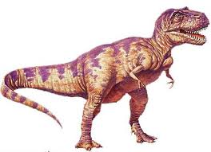

Он дробит и убивает,
Он терзает, раздирает
И, конечно, пожирает
Все, что движется
Все, что ползает, летает,
Скачет или бегает,
Даже тех, кто кем – то сам
Уже обедает.

- Кем был тираннозавр по способу питания?

Ходит он на курьих лапах
Толщиной с бревно большущее,
Пасть, как ковшу экскаватора,
Зубы, как ножи длиннющие.

А умишко у зверюги –
Злой, убогий оттого,
Что коротенькие руки
Не умеют ничего.

Все – таки были такие,
Которые, хоть и боялись,
Но, защищаясь броней костяной,
Отчаянно сопротивлялись.

ТРИЦЕРАТОПСА ему не победить,  ТРИЦЕРАТОПСА никак не ухватить,  Потому, что очень злым ТИРАНОЗАВРАМ  Острый рог мешает зубы применить | 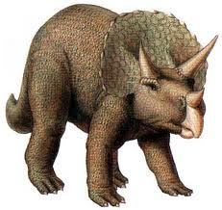

А в сторонке СТЕГОЗАВРЫ  Травку мирно поедают.  СТЕГОЗАВРЫ твердо знают –  Гребень жесткий вдоль спины  И накидка броневая,  И шипастые хвосты  Пренадежно защищают  Их родные животы. | 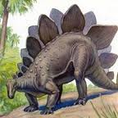
А теперь мы отвлечемся
От кровавых распрей суши
И болотами займемся,
Может, там живется лучше.

БРОНТОЗАВР – гора мясная  По размерам – дом – Обком,  Травоядный, что приятно  При размере при таком.  Но при теле с целый дом  Он обижен был умом;  Хоть три мозга и имел,  Думать вовсе не хотел  БРОНТОЗАВР, не раздражаясь  День и ночь все ест и ест  Двести лет не надоест  Есть ему, не отвлекаясь……  - Сколько лет жил бронтозавр? | 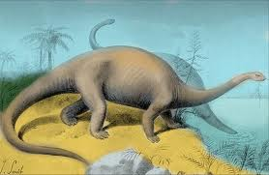
Рядом пасется и брат и дружок  Такой же огромной горой ДИПЛОДОК.  Он так же жует и так же живет  И так же лениво за пищей бредет.  И БРОНТОЗАВРЫ и ДИПЛОДОКИ  Жили спокойно, без всякой мороки.  Зачем напрягаться в учебе, в работе?  Ведь сытно, тепло и уютно в болоте. | 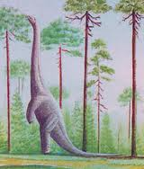

По мелководью гуляет ребенок
Совсем небольшой бронтозавренок,
Гуляя, конечно, питается,
К прибрежным кустам приближается.

Так он к берегу идет,
А за ним волна встает,
Будто к пристани плывет
Пассажирский теплоход.

Вдруг у берега кусты зашевелились,
Перед грубыми задирами склонились
И оскаленные морды шишконосые
К неразумному ребенку устремились.

Это родственники ТИРАНОЗАВРОВ,

такие же, как они, беспощадные  хищники – ЦИРАТОЗАВРЫ.  Прыжками к нему устремляются,  Сопят и друг друга толкают,  На палубу – спину взбираются  И палубу – спину кусают….. | 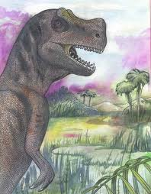
Но бронтозавренок сражается;  Огромным хвостом отбивается.  От берега не отступает  И ящеров в воду толкает.  Даже в болоте не видно покоя  Кругом кровожадность, что же такое!?  Может быть, в море тихо и гладко?!  Может быть, там жить не надо с оглядкой?  Без бури и шторма поверхность морская  Огромным фонтаном взрывается,  Как будто бы в темных холодных глубинах  Подводный вулкан просыпается.  Но не вулканы в глубинах взрываются,  А ПЛЕЗИОЗАВРЫ насмерть сражаются | 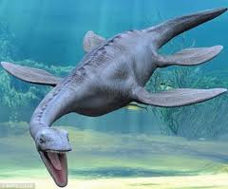
Чем так вот друг в друга вгрызаться,  Им лучше бы рыбой питаться.  Ведь фамилия – то у них одна –  ПЛЕЗИОЗАВРОВЫ, только имена разные  Одного зовут ЭЛАСМОЗАВР, другого –  ТИЛОЗАВР | 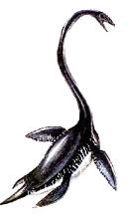
И небо жестокого этого времени  Тоже пощады не знает;  ПТЕРАНОДОНЫ и РАМФОРИНХИ  Вокруг вместо птичек порхают,  На кожаных крыльях пикируют  И всех, кто атаку их прозевает,  Зубастые клювы хватают,  Жадно жуют и глотают. | 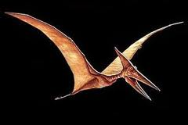

- Чем образованы крылья летающих ящеров?

ПТЕРАНОДОНЫ и РАМФОРИНХИ,  Эти драконы летучие  Сами, хватая и пожирая,  В зубах у других застревают.  Очень страшен МЕЗОВОЙ  Переполненный едой  Чтобы в нем не оказаться,  Будем в школе заниматься. | 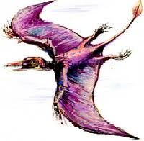
- Закрепление изученного материала:
- - Кто такие динозавры?
- - Назовите тех из них, которые вам запомнились?

V. Домашнее задание:
Изучить стр. 104 – 105 учебника.

